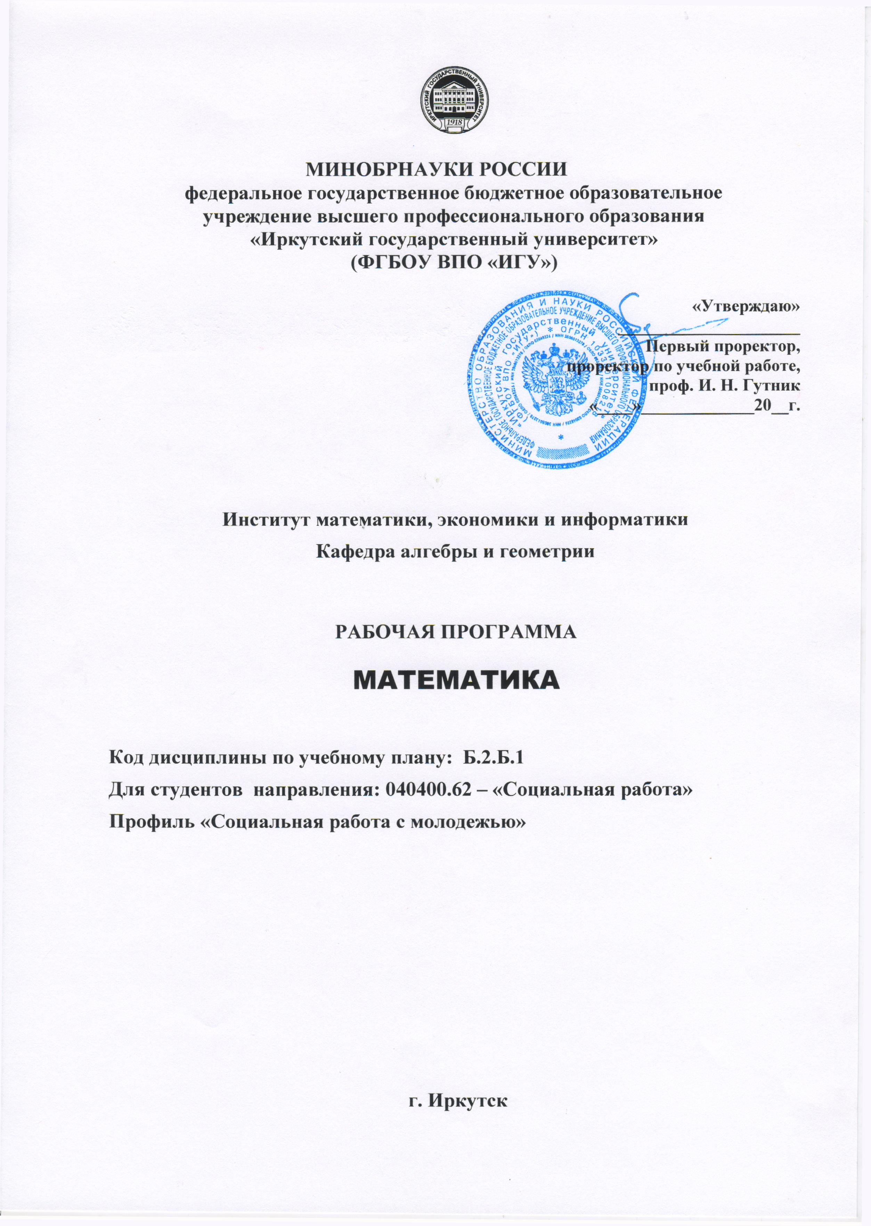

1. ОРГАНИЗАЦИОННО-МЕТОДИЧЕСКИЙ РАЗДЕЛ

Обеспечиваемые компетенции
В результате усвоения курса у студента должно сложиться целостное представление об основных этапах становления современной математики и ее структуре, об основных математических понятиях и методах, о роли и месте математики в различных сферах человеческой деятельности.

- владеть культурой мышления, способен к обобщению, анализу, восприятию информации, постановке цели и выбору путей ее достижения (ОК-1);
- уметь логически верно, аргументировано и ясно строить устную и письменную речь (ОК-2);

После изучения курса студент должен

Знать:
- основные понятия и основные теоремы из изученных разделов математики.
Уметь:
- проводить логические рассуждения при доказательстве различных математических утверждений.
- применять теоретические знания для решения практических заданий.
Владеть:
- основными методами решения математических задач;
- приемами работы с учебной, научной и справочной литературой.

Цель курса – дать знания и практические навыки в области высшей математики, которые применяются при исследовании различных задач в профессиональной деятельности.

Задачи курса
- формирование представления о роли и месте математики,
- воспитание достаточно высокой математической культуры,
- привитие навыков современных видов математического мышления,
- развитие логического мышления студентов, обучение использованию приемов мышления (дедукция и индукция, анализ и синтез, абстрагирование, аналогия, обобщение и конкретизация).
- привитие навыков использования математических методов и основ математического моделирования в практической деятельности.
- воспитание умения логически мыслить, умения формулировать, обосновывать и доказывать суждения.
- овладение приемами решения задач.
Место курса в профессиональной подготовке выпускника.
Данный курс основывается на знаниях, приобретенных студентами в школе и нацелен на воспитание у студентов математической культуры, которые являются составляющими в общей подготовке студентов.

2. РАСПРЕДЕЛЕНИЕ ЧАСОВ ПО ТЕМАМ И ВИДАМ РАБОТ

Для студентов очного отделения
Общая трудоемкость дисциплины составляет 6 зачетных ед., 216 часов

№ | Тема,раздел | Всего  часов | Аудиторные занятия |  |  | Самостоятельная работа студентов
№ | Тема,раздел | Всего  часов | лекции | семин. | лабор. | СРС | КСР | Вид КСР
1 | Элементы линейной алгебры и векторной алгебры | 26 | 2 | 6 |  | 16 | 2
2 | Элементы аналитической геометрии | 26 | 4 | 4 |  | 18
3 | Дифференциальное исчисление функции одной переменной | 34 | 2 | 8 |  | 22 | 2
4 | Неопределенный и определенный интеграл | 36 | 2 | 8 |  | 26
5 | Числовые ряды | 28 | 4 | 4 |  | 18 | 2
6 | Обыкновенные дифференциальные уравнения | 30 | 4 | 6 |  | 18 | 2
 | Экзамен | 36
 | ВСЕГО | 216 | 18 | 36 |  | 118 | 8
* Примечание: экзамен входит в общую трудоемкость.

3.СОДЕРЖАНИЕ ПРОГРАММЫ

3.1 Общее содержание

Раздел 1. Элементы линейной алгебры и векторной алгебры
- Линейная алгебра

Матрицы и определители второго и третьего порядка. Свойства определителей. Различные способы вычисления определителей 2-го и 3-го порядков. Определители произвольного порядка. Формулы Крамера. Ранг прямоугольной матрицы. Решение систем линейных уравнений методом Гаусса.
2. Векторная алгебра
Векторы в трехмерном евклидовом пространстве. Линейная зависимость. Ортонормированные базисы. Линейные операции над векторами. Понятие базиса. Разложение вектора по базису. Скалярное произведение. Свойства скалярного произведения векторов. Выражение скалярного произведения через координаты векторов. Векторное произведение. Свойства векторного произведения векторов. Условие коллинеарности двух векторов. Выражение векторного произведения через координаты векторов. Смешанное произведение трех векторов. Свойства смешанного произведения векторов. Геометрический смысл. Выражение смешанного произведения через координаты векторов.
Раздел 2. Элементы аналитической геометрии
Декартова и полярная система координат. Две основные задачи аналитической геометрии на плоскости – нахождение расстояния между двумя точками и деление отрезка в заданном отношении. Уравнение и свойства окружности. Различные виды уравнений прямой. Линии второго порядка. Окружность. Эллипс. Гипербола. Парабола. Плоскость и прямая в пространстве. Применение векторной алгебры в аналитической геометрии. Расстояние от точки до прямой и плоскости. Расстояние между скрещивающимися и параллельными прямыми.

Раздел 3. Дифференциальное исчисление функции одной переменной
1. Введение в математический анализ
Числовые последовательности. Ограниченные и неограниченные последовательности. Бесконечно большие и бесконечно малые последовательности. Основные свойства бесконечно малых последовательностей. Понятие сходящихся последовательностей. Основные свойства сходящихся последовательностей. Понятие функции. Способы задания функции. Классификация функций. Предел функции при x→x_{0.} Предел функции при x→x₀₋ и при x→x_{0+.} Теоремы о пределах функций. Первый замечательный предел. Второй замечательный предел. Бесконечно малые и бесконечно большие функции. Сравнение бесконечно малых и бесконечно больших функций. Понятие непрерывности функции. Арифметические действия над непрерывными функциями. Классификация точек разрыва. Кусочно-непрерывные функции. Основные свойства непрерывной функции. Понятие сложной и обратной функции.

2. Дифференцирование функции действительной переменной
Понятие производной. Определение. Геометрический и физический смысл производной. Понятие дифференцируемости функции в точке. Связь между понятиями дифференцируемости и непрерывности функции. Определение и геометрический смысл дифференциала. Правила дифференцирования суммы, разности, произведения и частного. Вычисление производных постоянной, степенной, тригонометрической т логарифмической функций. Теорема о производной обратной функции. Вычисление показательно и обратных тригонометрических функций. Правило дифференцирование сложной функции. Логарифмическая производная. Производная степенной функции с любым вещественным показателем. Таблица производных простейших элементарных функций. Производные и дифференциалы высших порядков. Основные теоремы дифференциального исчисления. Раскрытие неопределенностей вида и . Правило Лопиталя. Исследование поведения функции и построение графика. Признак монотонности функции. Отыскание точек локального экстремума функции. Направление выпуклости и точки перегиба графика функции. Асимптоты графика функции. Схема исследования графика функции.
Раздел 4. Неопределенный и определенный интеграл
1. Неопределенный интеграл
Первообразная и неопределенный интеграл. Основные свойства неопределенного интеграла. Таблица основных интегралов. Основные методы интегрирования. Непосредственное интегрирование. Метод подстановки. Метод интегрирования по частям. Интегрирование рациональных функций. Разложение рациональных дробей на элементарные дроби. Интегрирование иррациональных и трансцендентных функций.
2. Определенный интеграл
Интеграл Римана как предел римановых сумм. Условие существования определенного интеграла. Основные свойства определенного интеграла. Оценки интегралов. Формула среднего значения. Интеграл с переменным верхним пределом. Формула Ньютона-Лейбница. Замена переменных в определенном интеграле. Формула интегрирования по частям в определенном интеграле. Некоторые геометрические приложения определенного интеграла. Площадь криволинейной трапеции. Площадь криволинейного сектора. Длина дуги кривой. Объем тел вращения. Площадь поверхности вращения.
Раздел 5. Числовые ряды
Понятие числового ряда. Свойства сходящихся числовых рядов. Необходимое условие сходимости ряда. Ряды с неотрицательными членами. Знакочередующиеся ряды. Абсолютная и условная сходимость рядов. Степенные ряды. Разложение элементарных функций в степенные ряды.
Раздел 6. Обыкновенные дифференциальные уравнения
Дифференциальные уравнения первого порядка. Общее и частное решение уравнения. Уравнение с разделяющимися переменными. Линейные однородные и неоднородные уравнения с постоянными коэффициентами. Дифференциальные уравнения второго порядка. Задача Коши для обыкновенных дифференциальных уравнений.

3.2 Темы семинарских занятий
Раздел 1. Элементы линейной алгебры и векторной алгебры
1. Линейная алгебра
Матрицы и определители второго и третьего порядка. Определители произвольного порядка. Формулы Крамера. Решение систем линейных уравнений методом Гаусса.

2. Векторная алгебра
Линейные операции над векторами. Скалярное произведение. Свойства скалярного произведения векторов. Векторное произведение. Свойства векторного произведения векторов. Смешанное произведение трех векторов. Свойства смешанного произведения векторов.
Раздел 2. Элементы аналитической геометрии
Декартова и полярная система координат. Различные виды уравнений прямой. Плоскость и прямая в пространстве. Расстояние от точки до прямой и плоскости.

Раздел 3. Дифференциальное исчисление функции одной переменной

1. Теория пределов
Числовые последовательности. Основные свойства сходящихся последовательностей. Способы задания функции. Предел функции при x→x_{0.} Предел функции при x→x₀₋ и при x→x_{0+.} Первый замечательный предел. Второй замечательный предел. Сравнение бесконечно малых и бесконечно больших функций. Кусочно-непрерывные функции. Сложная и обратная функция.

2. Дифференцирование функции действительной переменной
Производная. Геометрический и физический смысл производной. Определение и геометрический смысл дифференциала. Правила дифференцирования суммы, разности, произведения и частного. Вычисление производных постоянной, степенной, тригонометрической т логарифмической функций. Вычисление показательно и обратных тригонометрических функций. Правило дифференцирование сложной функции. Логарифмическая производная. Производная степенной функции с любым вещественным показателем. Таблица производных простейших элементарных функций. Производные и дифференциалы высших порядков. Раскрытие неопределенностей вида и . Правило Лопиталя. Схема исследования графика функции.

Раздел 4. Неопределенный и определенный интеграл

1. Неопределенный интеграл
Первообразная и неопределенный интеграл. Основные свойства неопределенного интеграла. Таблица основных интегралов. Основные методы интегрирования. Непосредственное интегрирование. Метод подстановки. Метод интегрирования по частям. Интегрирование рациональных функций. Разложение рациональных дробей на элементарные дроби. Интегрирование иррациональных функций.

2. Определенный интеграл
Интеграл Римана как предел римановых сумм. Основные свойства определенного интеграла. Формула Ньютона-Лейбница. Замена переменных в определенном интеграле. Формула интегрирования по частям в определенном интеграле. Некоторые геометрические приложения определенного интеграла. Несобственный интеграл.

Раздел 5. Числовые ряды
Понятие числового ряда. Необходимое условие сходимости ряда. Ряды с неотрицательными членами. Знакочередующиеся ряды. Абсолютная и условная сходимость рядов. Степенные ряды. Разложение элементарных функций в степенные ряды.

Раздел 6. Обыкновенные дифференциальные уравнения
Дифференциальные уравнения первого порядка. Общее и частное решение уравнения. Уравнение с разделяющимися переменными. Линейные однородные и неоднородные уравнения с постоянными коэффициентами. Дифференциальные уравнения второго порядка. Задача Коши для обыкновенных дифференциальных уравнений.

3.3 Тематика заданий для самостоятельной работы

Для самостоятельного изучения выносятся следующие темы:

- Решение систем линейных уравнений с помощью обратной матрицы.
- Линии второго порядка. Окружность. Эллипс. Гипербола. Парабола.
- Исследование поведения функции и построение графика. Признак монотонности функции. Отыскание точек локального экстремума функции. Направление выпуклости и точки перегиба графика функции. Асимптоты графика функции. Схема исследования графика функции.
- Интегрирование иррациональных и трансцендентных функций.
- Некоторые геометрические приложения определенного интеграла.
- Степенные ряды. Разложение элементарных функций в степенные ряды.
- Дифференциальные уравнения второго порядка.
Форма отчетности – конспект, реферат.
Примерный перечень вопросов к экзамену

- Ранг прямоугольной матрицы.
- Свойства определителей произвольного порядка.
- Формулы Крамера.
- Декартова и полярная система координат на плоскости.
- Различные виды уравнения прямой на плоскости.
- Вычисление расстояния от точки до прямой на плоскости.
- Уравнение окружности.
- Уравнение эллипса.
- Уравнение гиперболы
- Уравнение параболы.
- Скалярное произведение.
- Векторное произведение.
- Смешанное произведение трех векторов.
- Числовые последовательности. Ограниченные и неограниченные последовательности.
- Понятие сходящихся последовательностей. Основные свойства сходящихся последовательностей.
- Предел функции при x→x_{0.} Предел функции при x→x₀₋ и при x→x_{0+.}
- Теоремы о пределах функций.
- Первый замечательный предел
- Второй замечательный предел.
- Понятие непрерывности функции. Арифметические действия над непрерывными функциями.
- Классификация точек разрыва. Кусочно-непрерывные функции.
- Основные свойства непрерывной функции.
- Понятие сложной и обратной функции.
- Понятие производной. Определение. Геометрический и физический смысл производной.
- Определение и геометрический смысл дифференциала.
- Правила дифференцирования суммы и разности.
- Правила дифференцирования произведения.
- Правила дифференцирования частного.
- Вычисление производной степенной функции.
- Вычисление производной тригонометрической функции
- Вычисление производной логарифмической функций.
- Теорема о производной обратной функции.
- Правило дифференцирование сложной функции.
- Логарифмическая производная.
- Производные и дифференциалы высших порядков.
- Основные теоремы дифференциального исчисления.
- Раскрытие неопределенностей вида и . Правило Лопиталя.
- Признак монотонности функции.
- Отыскание точек локального экстремума функции.
- Направление выпуклости и точки перегиба графика функции.
- Асимптоты плоских кривых.
- Первообразная и неопределенный интеграл.
- Основные методы интегрирования. Непосредственное интегрирование.
- Основные методы интегрирования. Метод подстановки.
- Основные методы интегрирования. Метод интегрирования по частям.
- Интегрирование рациональных функций.
- Условие существования определенного интеграла.
- Основные свойства определенного интеграла.
- Оценки интегралов. Формула среднего значения.
- Интеграл с переменным верхним пределом.
- Формула Ньютона-Лейбница.
- Замена переменных в определенном интеграле.
- Формула интегрирования по частям в определенном интеграле.
- Площадь криволинейной трапеции.
- Дифференциальные уравнения первого порядка. Общее и частное решение уравнения.
- Уравнение с разделяющимися переменными.
- Линейные уравнения.
- Дифференциальные уравнения второго порядка.
- Задача Коши для обыкновенных дифференциальных уравнений.
- Понятие числового ряда. Свойства сходящихся числовых рядов.
- Необходимое условие сходимости ряда.
- Признаки сходимости рядов с неотрицательными членами.
- Сходимость знакочередующегося ряда.
- Абсолютная и условная сходимость рядов.
- Степенные ряды.

4. ФОРМЫ ПРОМЕЖУТОЧНОГО И ИТОГОВОГО КОНТРОЛЯ:
Результативность самостоятельной работы студентов оценивается эффективной системой контроля.
- Опрос студентов по теоретическому материалу и проверке выполнения текущего домашнего задания на каждом практическом занятии.
- Контрольные работы: мини и двухчасовые рубежные.
- Теоретические диктанты.
- Защиты индивидуальных домашних заданий.
- Отчеты о самостоятельной работе (конспекты, рефераты)
- Экзамен.
Условия получения положительной оценки:
Контрольные работы, теоретические диктанты, зачеты, экзамен оцениваются по пятибалльной системе: процент правильно выполненной работы более 80% – отлично; 65-79% – хорошо; 50–64% – удовлетворительно; менее 50% – неудовлетворительно.

Домашние задания, конспекты, рефераты оцениваются на «зачтено» если выполнено 65% предлагаемой работы, если менее 65% - «незачтено».

5. УЧЕБНО-МЕТОДИЧЕСКОЕ ОБЕСПЕЧЕНИЕ КУРСА

Интернет-источники:
[Электронный ресурс]. Режим доступа:http://eqworld.ipmnet.ru/indexr.htm
[Электронный ресурс]. Режим доступа:http://window.edu.ru
[Электронный ресурс]. Режим доступа:http://ru.wikipedia.org
[Электронный ресурс]. Режим доступа:http://math.ru
[Электронный ресурс]. Режим доступа:http://www.exponenta.ru

Оборудование: видеопроектор, доска, мел.

Материалы: средствами обучения является базовый учебник и дополнительные пособия для организации самостоятельной работы студентов, сборники задач.

ЛИТЕРАТУРА
Основная
- Письменный Д.Т. Конспект лекций по высшей математике / Д.Т.Письменный. – М., 2006.
- Шипачев В.С. Высшая математика. Учебное пособие для вузов / В.С.Шипачев. – М.: Высшая школа, 2001.
- Минорский В.П. Сборник задач по высшей математике. Учебное пособие для втузов / В.П. Минорский.- М.: Издательство Физико-математической литературы, 2001.
- Шипачев В.С. Задачник по высшей математике. Учебное пособие для вузов / В.С. Шипачев. – М.: Высшая школа, 2007.
Дополнительная
- Ахтямов А. М. Математика для социологов и экономистов: Учеб. пособие / А. М Ахтямов.. - М.: ФИЗМАТЛИТ, 2004.
- Высшая математика для экономистов/Под ред. Кремера Н.Ш., - М.: ЮНИТИ, 1998.
- Математика в экономике: учебно-методическое пособие. Под ред. Н.Ш Кремера. – М.: Финстатинформ, 1999.
- Штеффен Й. Internet, сотни полезных рецептов / Й. Штеффен. - Киев, BVH, с. 304.
ЛИСТ ОБНОВЛЕНИЯ
Дата | Внесенные обновления | Подпись автора | Подпись зав. кафедрой
